Мастер – класс по теме: «Социальное проектирование, как эффективная форма группового взаимодействия при создании гимназической газеты «Славим защитников Отечества» с подростками 12-15 лет

Елизарова И.И., заместитель директора по
воспитательной работе МАОУ «Гимназия №1»
г.Соликамска Пермского края

Пояснительная записка
Мастер-класс по теме «Социальное проектирование, как эффективная форма группового взаимодействия при создании гимназической газеты» разработан на основе программ Н.С.Спириной «Журналистика в школе», О.И.Лепилкиной «Азбука журналистики».
По своему непосредственному назначению мастер-класс может быть использован как:
часть совместной деятельности подростков и учителя;
часть непрерывной образовательной деятельности раздела «Стилистика русского языка и журналистика»;
технология проблемного диалога в развивающей работе раздела классного руководителя и учителя - предметника;
проблемная ситуация для решения межличностных противоречий;
мотивация к выполнению творческой деятельности.
Подростки в возрасте 12-15 лет испытывают потребность в творческом общественно-полезном проявлении своей личности и индивидуальности. Занятие журналистикой позволяет гимназистам ощутить себя в роли «взрослого и рассудительного человека», которому можно выразить свои эмоции, мысли и чувства.
Пресса, выпускаемая подростками, даёт им возможность определиться в сфере массовой коммуникации, реализоваться в интересном деле, утвердить себя и свои успехи в общественном мнении, включает их в систему новых отношений, помогающую выявить свои способности, профессиональные качества, определиться в мире профессий. Следовательно, СМИ сегодня могут рассматриваться как один из факторов, способствующих формированию мировоззрения человека, а также нравственному становлению личности. Тематика совместной творческой работы по созданию гимназической газеты направлена на воспитание у подростков патриотизма, чувства любви к нашей великой Отчизне, к малой и большой Родине.

Цели мастер-класса:
Предметные: формирование культуры общения путем развития умения понимать себя и другого посредством эффективного взаимодействия
Личностные: воспитание чувства ответственности за себя и окружающих людей, развитие навыков конструктивного взаимодействия и сотрудничества.
Метапредметные: формирование навыков исследования, работы в группе, рефлексии.

Задачи:
Предметные: формировать понятия «патриотизм», «Отечество»; рассмотреть механизмы принятия позиций и мнений, противоположных собственным
Личностные: воспитывать умения общаться, слушать собеседника, вести дискуссию; формировать процесс саморегуляции эмоционального фона в стрессовой ситуации во время принятия ответственного совместного решения;
Метапредметные: развивать умение формулировать выводы, формировать навыки публичного выступления; развивать навыки анализа ситуации и выделять элементы для создания газеты.

Ожидаемые результаты:
Обучающийся должен уметь оперировать понятиями «Отечество», «патриотизм», «гражданин»;
Обучающийся должен знать: основные жанры публицистики, историю журналистики, рубрики газет.
Обучающийся должен уметь: грамотно излагать мысли, различать конфликт и агрессивность, рефлексировать, контролировать свои чувства, возникающие при взаимодействии с людьми, которые от него чем-либо отличаются, осознавать новый опыт.

Используемые технологии: социальное проектирование; приёмы критического мышления (кроссенс, «постигая суть», синквейн), авторский приём «корзина идей», техника «коллаж», приём «ролевая маска».
Оборудование: ноутбук, проектор, раздаточный материал (инструкции, картинки кроссенса, тексты к картинкам, названия рубрик выпуска газеты, клей, ножницы, бумага, фломастеры, карандаши).

План - конспект проведения мастер-класса

Этапы | Деятельность  педагога | Деятельность участников мастер-класса
1 этап Организационно-мотивационный  (5мин.)  Постановка проблемы (технология СИНКВЕЙН) | -Здравствуйте, уважаемые участники мастер-класса. Рассмотрите предметы, которые находятся на ваших столах (на столах – газеты разных издательств).  -Каждый из нас газеты использует. Кто-то читает, кто-то просматривает, кто-то размещает информацию-объявления.  -Предлагаю вам выразить свое отношение к данному термину, используя технологию синквейна («стихотворение», состоящее из пяти строк).  К основным правилам составления синквейна относятся следующие:  1 строка – одно ключевое слово –существительное,  2 строка – два слова –прилагательные  3 строка – три слова (глаголы).  4 строка – четыре слова – предложение.  5 строчка – одно слово – слово-ассоциация  -Определите, пожалуйста, тему занятия…  Тема мастер-класса выбрана не случайно и звучит так: Создание гимназической газеты «Моё Отечество». | Участник мастер-класса  распределены на 2 группы по 5 человек.  Ответы детей:  Газета  Интересная, увлекательная  Читаешь, смотришь, изучаешь  Газета - светило  Журнал
2 этап  Основной | - Определение темы выпуска газеты  -Каждый номер школьной газеты – это отдельный проект, т.к имеет свою определённую тему и поисковую деятельность.  -С чего начинается выпуск любой газеты? (С определения темы выпуска газеты).  - Определить тему выпуска газеты, предлагаю, используя приём логического мышления «Кроссенс» (Приложение №1)  Кроссенс– это загадка, головоломка, цепочка ассоциаций.  - У вас на столах лежит лист бумаги, он разделены на 9 квадратов. В конверте находятся 8 картинок. Вам нужно разложить картинки в квадраты в такой последовательности, чтобы прослеживалась логическая цепочка ассоциаций. Определите ключевое слово, которое объединяет эти картинки.  -Ключевое слово «ПАТРИОТИЗМ».  -Объясните, пожалуйста, значение слова «патриотизм» (Любовь к родине)  -Сформулируйте тему выпуска своей газеты. Название оформите на ватмане, используя фломастеры, карандаши, маркеры.  Вывод: Такой приём помогает грамотно подвести учащихся к любой актуальной теме, её осмысливанию, обобщению. | Участники распределяют картинки и определяют логические ассоциации.  Ключевое слово: ПАРТИОТИЗМ, ПАТРИОТ,  Отечество  Родина  Темы выпуска газеты (примеры):  -« Жить - Родине служить»  - «Во имя жизни на земле»  -«Есть такая профессия -Родину защищать».  Каждая группа оформляет тему выпуска газеты на ватмане.
  армия | подвиг | победа
  единство | ? | родина
  вера | семья | любовь
2 этап  Основной | 2. Поисково- конструкторский (или собственно проектировочный)  - В каждой газете существуют рубрики.  Вам предлагается определить содержание рубрики, которую вы выберите из корзины, используя приёма «корзина идей».  Главное условие- не повторятся.  Вывод: такой приём как «Корзина идей» помогает в организации индивидуальной и групповой работы учащихся на начальном этапе работы над проектом, позволяет выяснить все, что знают или думают подростки в рамках выбранной теме.  -Информацию, распределите, пожалуйста, на ватмане. | Участники достают из корзины раздаточный материал с названиями рубрик и озвучивают предположения о содержании рубрик:  -«Память - зловещий враг войны»,  -«А сердце помнит и душа хранит»,  -«Жизнь во имя жизни».  -«Нам этот мир завещано беречь!»,  -«Времена связующая жизнь -не даст нам прошлое забыть».  Участники комментирую, анализируют, дополняют идеями данные рубрики устно «кидают» идеи в корзину.  Наклеивают название рубрики на ватмане.
2 этап  Основной | 3.Работа над текстом  Самый трудоёмкий этап-подбор и анализ текста.  -Вам предлагается подобрать иллюстрации к рубрикам. Найти из предложенных текстов тот, что подходит по смыслу к иллюстрации.  Работа над текстом может проводиться с использованием приёма «постигая суть» (Приложение №2)  Прочитав текст (приложение №3), вам необходим для себя, ответить на вопросы в такой последовательности:  А) О ком? или о чем? вы будете писать в данной рубрике.  Б) Где? или Когда? (событийность происходящего)  В) Зачем это было необходимо?  Г) Урок для читателя.  Вывод: приём работы над текстом позволяет развивать беглость чтения и критическое мышление у подростков.  Презентация полученного продукта совместной деятельности | Участники организуют пространство одной страницы газеты, используя название одой из рубрик, картинки кроссенса, тексты. Вся информация должна быть взаимосвязана.  Названия рубрик могут использовать как готовые варианты, либо использовать свои идеи.  Группа читает текст, который выбрали для своей газеты, выполняя задания по тексту.  Презентация газеты
3 этап  Рефлексивный | -Рефлексию предлагаю провести, используя прием «ролевой маски».  Участникам предлагается выбрать роль «ученика» или «учителя», и высказать своё отношение к деятельности. | Участники выбирают одну из ролей (ученик, учитель) и высказывают свои мысли о деятельности в группе, анализируют полученные результаты.

Приложение №1
Прием критического мышления «кроссенс»
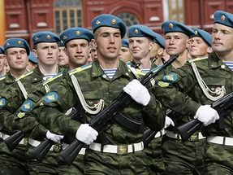 | 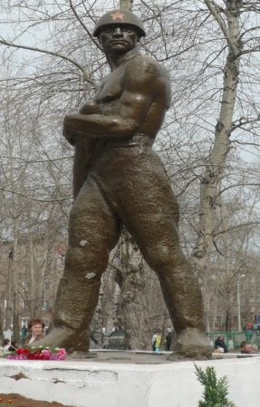 | 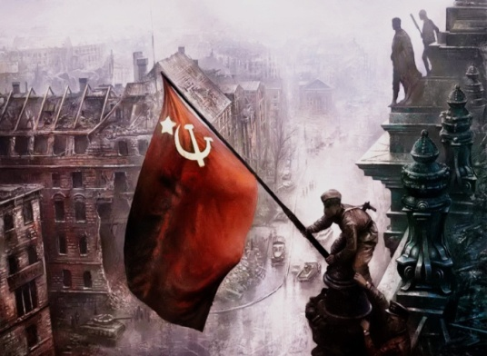
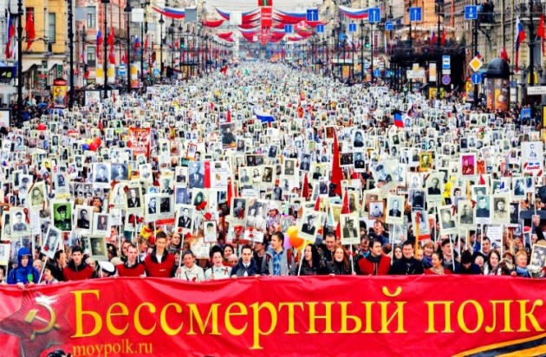 | ? |     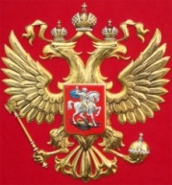
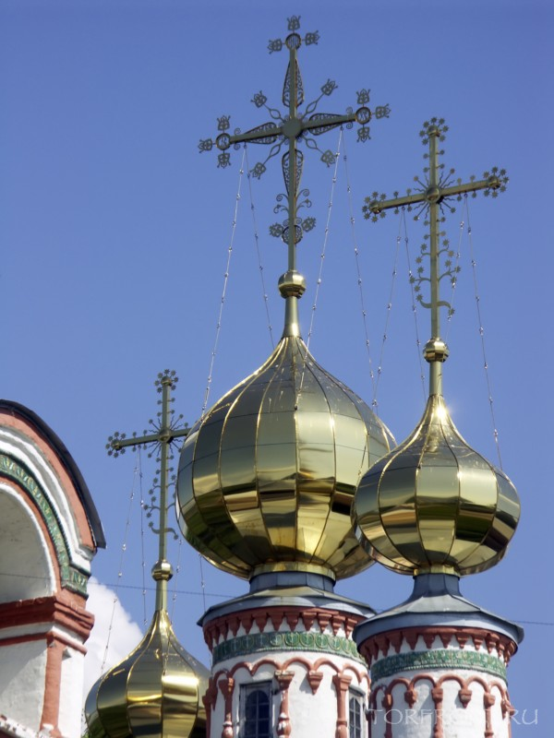 | 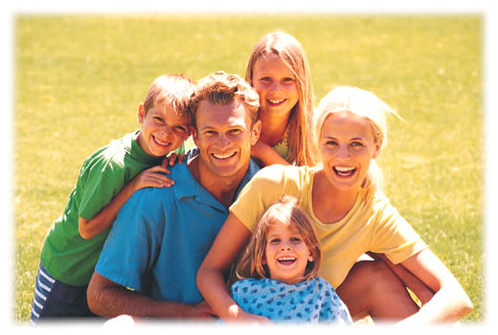 | 

Приложение №2
Приём критического мышления «постигая суть»
Бессмертный полк — международная общественная акция, проводящаяся в России и ряде стран ближнего и дальнего зарубежья в День Победы, в ходе которой участники идут колонной и несут транспаранты с фотопортретами своих родственников, участвовавших в Великой Отечественной войне и Второй мировой войне, а также записывают семейные истории своих героев в Народной летописи на сайте движения «Бессмертный полк».
Движение «Бессмертный полк» в современном виде было инициировано в 2012 году в Томске журналистами Сергеем Лапенковым, Сергеем Колотовкиным и Игорем Дмитриевым. Там же, в Томске, народное движение получило название «Бессмертный полк», был создан Устав Полка, в котором сформулированы принципы движения, как некоммерческой, неполитической, негосударственной гражданской инициативы. Сейчас народное движение охватывает 64 государства и территории.
Без благодарной памяти прошлого не будет достойного будущего. Движение «Бессмертный полк» олицетворяет собой единство народа.
(Материал из Википедии — свободной энциклопедии)

Работа с текстом:
-озаглавить данный текст;
-выбрать основополагающие факты с помощью вопросов:

Название текста: Единство народа
А) О ком? или о чем? вы будете писать в данной рубрике. | Бессмертный полк — международная общественная акция, проводящаяся в России.
Б) Где? или Когда? (событийность происходящего) | Движение «Бессмертный полк» в современном виде было инициировано в 2012 году в Томске журналистами Сергеем Лапенковым, Сергеем Колотовкиным и Игорем Дмитриевым.
В)Зачем это было необходимо? | Без благодарной памяти прошлого не будет достойного будущего.
Г) Урок для читателя. | Движение «Бессмертный полк» олицетворяет собой единство народа.

Приложение №3
Тексты для работы в группах
Текст №1
Латкин (Ладкин) Николай Александрович - командир орудия 21-го гвардейского артиллерийского полка (2-я гвардейская стрелковая дивизия, 2-я гвардейская армия, 3-й Белорусский фронт), гвардии младший сержант.
Родился 26 ноября 1923 года в селе Усть-Боровая, ныне в черте города Соликамск Пермского края. Русский. Окончил 7 классов. Работал на бумажно-целлюлозном комбинате.
В декабре 1941 года был призван в Красную Армию Соликамским райвоенкоматом. На фронте с июля 1942 года. Воевал на Северо-Кавказском, 1-м Прибалтийском и 3-м Белорусском фронтах. Член ВКП(б) с 1943 года. К началу 1945 года гвардии младший сержант Латкин - командир орудия 21-го гвардейского артиллерийского полка 2-й гвардейской стрелковой дивизии. Особо отличился в боях в Восточной Пруссии.
7 февраля 1945 года в районе города Прёйсиш-Эйлау (Багратионовск Калининградской области) гвардии младший сержант Латкин со своим расчетом в составе штурмовой группы захватил важную высоту 89,6. При отражении вражеской контратаки его расчет уничтожил 7 пулемётов, 2 миномёта, противотанковое орудие, много гитлеровцев. Латкин (Ладкин) был дважды ранен, но, оставшись один на высоте, продолжал вести огонь по врагу из автомата до последнего дыхания. В этом бою погиб.
Указом Президиума Верховного Совета СССР от 29 июня 1945 года за образцовое выполнение боевых заданий командования на фронте борьбы с немецко-фашистским захватчиками и проявленные при этом мужество и героизм гвардии младшему сержанту Латкину (Ладкину) Николаю Александровичу присвоено звание Героя Советского Союза посмертно.
Награжден орденами Ленина, Отечественной войны 2-й степени, Красной Звезды, Славы 3-й степени, медалью «За отвагу».
«Истинное мужество немногоречиво: ему так мало стоит показать себя, что самое геройство оно считает за долг, не за подвиг
Похоронен на воинском кладбище города Багратионовска Калиниградской области.
В городе Соликамске установлен памятник, а на доме, где жил Герой - мемориальная доска. Его именем названа улица в поселке Боровске города Соликамска.
(Автор –Сергей Каргопольцев)

Текст №2

Бессмертный полк — международная общественная акция, проводящаяся в России и ряде стран ближнего и дальнего зарубежья в День Победы, в ходе которой участники идут колонной и несут транспаранты с фотопортретами своих родственников, участвовавших в Великой Отечественной войне и Второй мировой войне, а также записывают семейные истории своих героев в Народной летописи на сайте движения «Бессмертный полк».
«Бессмертный полк» сегодня для нас, наследников Великой Победы, не просто патриотическая акция, это символ непобедимости человеческого духа, беззаветной отваги, мужества, немеркнущей славы, великой любви к Отечеству и к своему народу. И наш долг, не только помнить и гордиться, но и воспевать этот символ, запечатлеть в веках судьбы людей, подаривших нам мир и свободу.
Движение «Бессмертный полк» в современном виде было инициировано в 2012 году в Томске журналистами Сергеем Лапенковым, Сергеем Колотовкиным и Игорем Дмитриевым. Там же, в Томске, народное движение получило название «Бессмертный полк», был создан Устав Полка, в котором сформулированы принципы движения, как некоммерческой, неполитической, негосударственной гражданской инициативы. Ранее подобные акции под иными названиями проходили в других городах страны. Такие мероприятия состоялись в 2004—2006 годах в Кузбассе (Новокузнецк и Прокопьевск). В 2007 году — в Тюмени. Сейчас народное движение охватывает 64 государства и территории.
(Материал из Википедии — свободной энциклопедии)

Текст №3

Семья очень важна в жизни каждого человека. Семья - это самые близкие, родные люди, которых мы очень любим, которые дарят нам тепло и помогают в сложных ситуациях. Это и родной дом, уютный и безопасный. Семья - это твой маленький мир, в котором все понятное, привычное и дорогое.
Семья - основа нашего общества. Когда-то наши родители влюбились друг в друга и решили пожениться. Затем в их семье появились дети. А через несколько лет мы сами станем взрослыми и захотим создать свою семью.
Настоящая семья - это больше, чем просто быть родственниками. Это особое отношение друг к другу, любовь, взаимоуважение, помощь. Это когда каждый человек уникален и незаменим, как и то, что он привносит в семью. Это бабушкины сказки и вкусные пироги, это мамина забота, папина помощь и внимание. Семья - это когда даже твоя домашняя зверушка - ее полноценный член.
Каждый мечтает о счастливой семье. Но это зависит от нас, от того, насколько мы готовы вкладывать свои усилия в нее. Ведь это личные отношения между людьми разных поколений, взглядов и убеждений, которые вынуждены постоянно решать бытовые вопросы вместе. Конечно, бывают и конфликты, и споры. Но я считаю, самое главное - это уважать друг друга. Главная ошибка людей в родственных отношениях, на мой взгляд, это то, что они начинают воспринимать друг друга как должное. Они перестают бояться обидеть, сделать больно. Вот с чужими мы всегда вежливы, а дома можно накричать на кого-кого, потому что это же твое
Родные люди - это подарок судьбы, который мы должны ценить. А семья - наш надежный приют в большом, не всегда дружественном мире. И каждый из нас обязательно должен вносить свой вклад в счастье своей семьи. От предков переходят к нам и внешнее сходство, и духовные начала, пороки и таланты. Знание своих корней – это богатейший источник жизненного опыта, откуда можно черпать знания. Человек, как дерево, силен своими корнями: чем больше он знает о своем прошлом, тем увереннее чувствует себя в настоящем и с оптимизмом смотрит в будущее.
Дерево держится корнями, а человек семьёй.
(Автор - Степанова Ольга Владимировна)

Текст №4

Победа в войне – это победа народного духа, победа сильных духом людей, способных встать над обстоятельствами и самой смертью. Это победа людей, которыми руководит чувство любви к Родине, попавшей в тяжкую беду, чувство самого горячего патриотизма.
История нашей страны хранит память о многих трагических событиях, имя которым «война». Не раз русский народ вставал на защиту своей Родины, и сила духа его передаётся из поколения в поколение.
О событиях минувших лет мы узнаём, читая подлинные документы, сохранившиеся в архивах, произведения художественной литературы, воспоминания участников этих событий. Русский народ умеет защищать и любить свою Родину, пронося через годы героические традиции русского оружия, овевая его новой бессмертной славой. Сила духа народа проявлялась не только на полях сражений. Именно она и вера в то, что враг, поправший русскую землю, будет разбит, помогала людям выжить в блокадном Ленинграде, давала силы голодным женщинам и подросткам сутками стоять за станками, работать на полях.
Великая Отечественная война уже стала историей. О ней, как и о другой Отечественной войне, мы читаем в учебниках истории. И очень важно, чтобы за фактами, цифрами мы могли увидеть и услышать тех, кто творил Историю, чтобы нам, следующим поколениям, передалось их умение любить и ценить свою землю, их сила духа, которая в трудную минуту поможет выстоять.
Спят солдаты своей Родины в братских могилах, на госпитальных кладбищах и сельских погостах. Всё меньше и меньше остаётся с нами живых участников Великой Отечественной войны, и хочется низко поклониться им, и живым, и погибшим, в благодарность за то, что с нами осталась спасённая ими Россия-страна. Только память поколений остаётся зловещим врагом для войны!
(источник: www.blagmuzei.ucoz.ru.)

Текст №5

Любовь к Родине – теплое чувство патриотизма, которое просыпается в сердце с годами. Зарождается оно с истоков: мы любим семью, дом, где сделали первые шаги. Родным становится двор с верными друзьями и улица, где встретил первую любовь. Взрослея, начинаешь дорожить малой родиной – городом или поселком.
У каждого своя малая родина, но вместе они образуют огромную страну. Человек становится гражданином, испытывает уважение к своей стране, проникается патриотизмом.
Это все приходит со временем, когда осознаешь истинное отношение к Родине. Оно воспитывается годами на традициях, истории, литературе. Все русские классики были истинными патриотами своей Отчизны.
К сожалению, не все сограждане искренне любят свою Родину. Некоторые в поисках лучшей жизни покидают ее навсегда. Они рассчитывают, что в чужой стране им будет комфортнее. Но не зря говорят: «где родился – там и пригодился». На чужбине даже через много лет ты не будешь ощущать себя как дома: там другие традиции, язык, иная духовность и ценности.
Патриотом можно быть лишь в своем Отечестве. Здесь ты испытываешь гордость за историю Родины и славные подвиги предков. Не раз им приходилось отстаивать родную землю от посягательств чужаков. Победа в Великой Отечественной войне – ярчайший пример сплоченности соотечественников в защите своей Родины.
Многое предстоит сделать для счастливой жизни в родной стране. Эту ежедневную работу надо делать каждому из нас. Заграница часто выглядит привлекательней. Жаль, что перспективных специалистов порой переманивают иностранцы, обещая достойные условия для жизни и работы. Но истинный патриот никогда не предпочтет материальные блага отечеству. Покинуть страну означает расстаться со всем, что дорого с раннего детства – родными, друзьями, малой родиной.
Любовь к Родине держится на истинном патриотизме народа. Он видит ее недостатки и все-таки дорожит ею. Пока мы готовы защищать всегда и везде все, что нам дорого, Родина будет оставаться нашим общим родным домом.
(Автор - Бузыкина Юлия Сергеевна)

Текст №6

Вера – это внутреннее убеждение человека, его личная правда, истина. Вера бывает сильной и непоколебимой. Бывает и такая вера, которую способны сокрушить внешние обстоятельства. Люди верят в Бога, в высший разум, в идеи, в других людей и в самих себя. От того, во что человек верит или не верит, зависят и его мысли, поступки, поведение.
Часто веру воспринимают как синоним религии. Но это далеко не одно и то же. Человек религиозный в первую очередь увлечен обрядами, догмами, историей своей религии. Он ходит в церковь, одевается так, как предписывает религия, соблюдает посты, например. Человек верующий может и не быть таким. Вера находится глубоко в его сердце. Верующий может демонстрировать ее, а может и не демонстрировать, потому что в этом нет нужды. Но настоящая, искренняя, сердечная вера будто освещает человека изнутри.
Без веры жить нельзя. Вопрос в том, во что должен верить человек. А верить он должен прежде всего в себя, в свои силы, возможности, способности, а значит, и в реальность жизненного идеала.
Сильная вера во что-нибудь способна творить чудеса. Человек, неизлечимо больной, верит, что высшие силы помогут ему вылечиться – и выздоравливает! Юноша верит в идею и сворачивает горы ради нее. Жена верит, что у ее мужа все получится, например, с карьерой – и у него и правда все получается. Ведь, когда в тебя верят, это очень сильно поддерживает, укрепляет.
Самые трудные моменты в жизни – это когда ломается вера во что-нибудь, когда она все же не выдерживает. Кто-то теряет веру в любовь, кто–то разочаровывается в религии, кто-то перестает верить в лучшую жизнь. Говорят, самое худшее преступление – это вероломство. То есть намеренно сломать веру другого человека во что-нибудь, обмануть его веру.
(Автор: Татьяна Волковская)

Текст №7

Любовь - это одно из чувств, которое дано изведать человеку в жизни. Можно сказать, что это чувство делает человека добрее, чище, совершеннее.
Тема любви - одна из ведущих тем мировой литературы с древнейших времен до сегодняшнего дня. Многие влюбленные стали олицетворением этого чувства. Стоит вспомнить Лейлу и Меджнуна, кавалера де Грие и Манон Леско, даму с собачкой и Гурова, а также многих-многих других. Сложно придумать, о чем бы писали знаменитые поэты и прозаики, чем вдохновлялись бы великие композиторы и художники, не будь на свете любви.
Древние считали любовь даром богов. Это чувство, по их мнению, приближало смертных к небожителям. В средние века сложился настоящий культ любви. Рыцари посвящали всю свою жизнь служению прекрасной даме и были счастливы. С тех пор словом "рыцарь" стали называть всякого, кто с почтительностью и восхищением относится к женщине.
О том, какое место занимала любовь в жизни наших предков, мы можем судить, в частности, по произведениям русских классиков. А одной из причин самой известной за всю русскую историю дуэли была именно пылкая любовь, столкнувшаяся с жгучей ревностью.
У любви множество лиц. Это любовь-дружба, любовь-сотрудничество, любовь-страсть, любовь-трагедия и другие. В любви существует не только счастье, радость взаимного понимания, удовольствия, но и обман, ревность, страх, боль. Можно сказать, что на фоне любви прочие душевные проявления человека выступают более четко, рельефно, выпукло. Таким образом человек проверяется любовью. «Любовь сильнее смерти и страха смерти. Только ею, только любовью держится и движется жизнь», - писал И. С. Тургенев. И действительно, любовь – невероятно сильное чувство, способное преодолеть любые преграды, превозмочь даже смерть.
(Автор- Сергей Новиков)

Текст №8

Армия для общества — это, прежде всего, защита от внешних и внутренних угроз.
Внешняя угроза — это угроза, которая может исходить со стороны других государств. Армия защищает территорию государства и его неприкосновенность.
Армия обеспечивает защиту мирного населения от терроризма и различных внутренних угроз. Только государство с хорошо обученной и вооружённой армией может быть уверено в своей защищенности и благополучно развиваться, а также быть в авторитете среди других государств и оказывать влияние на мировую экономику.
Роль вооруженных сил в жизни Российского общества и их влияние на население страны всегда были огромны. Не меньшее значение оказывает общество на Армию. Ведь Армия это часть общества и два этих понятия не разделимы. Общество – это люди, которые служат в Армии. Важно доверие между Армией и обществом. Люди должны чувствовать защищённость со стороны Армии от различных угроз. Очевидно, что Армия и общество две части одного большого целого. Они неразрывны, они влияют друг на друга и зависят друг от друга. Без одного не будет другого.
Армия нуждается в идее, идеологии. Что такое долг? Что такое честь? Чему и кому служить? Что такое государство? – военный человек не задаёт вслух этих вопросов, но жизнь, служба, политические события неизбежно выводят его на них. Ответы формулировать надо, потому что на долге и чести стоит армия, на поддержке государства – уверенность в собственной значимости.
(Автор- Ващекин Н.П.)

